- TEMAS: La Situación comunicativa. Elementos de la comunicación.
Grilla de Evaluación de contenidos:
CAPACIDADES ESPECÍFICAS A EVALUAR | LS | L | VL | NL | NP | OBSERVACIONES
Leer e interpretar comprensivamente teniendo en cuenta las características de cada tipo de textos.
Identificar elementos de la situación comunicativa
Reconocer intención y función del lenguaje.
GUÍA N°1
- ¡Para estudiar!
La situación comunicativa

Cuando enviamos un correo, un mensaje de texto o WhatsApp o participamos en una clase, nos estamos comunicando. En cada uno de estos casos, formamos parte de una situación comunicativa que está compuesta por seis elementos:
- Emisor: quien produce y envía el mensaje.
- Receptor: la persona o las personas que reciben el mensaje.
- Mensaje: aquello que el emisor transmite.
- Canal: es el medio de transmisión del mensaje (puede ser visual, auditivo o audiovisual).
- Referente: es aquello de lo que habla el mensaje.
- Código: es un sistema de símbolos compartido, y que puede ser verbal (lingüístico) o no verbal (no lingüístico)
En un intercambio comunicativo, las funciones del emisor y receptor alternan entre los participantes. Por ejemplo, el emisor de una pregunta será luego el receptor de una respuesta.
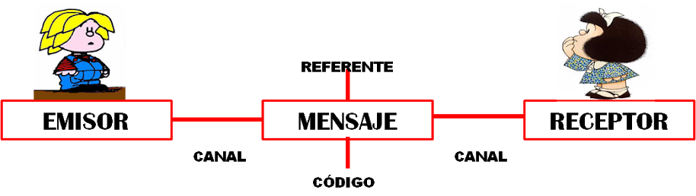
DECODIFICA
CODIFICA
CONTEXTO SITUACIONAL

Para reforzar el tema los invito a ver el siguiente video:https://www.youtube.com/watch?v=rG7GV-UxE34
En toda comunicación es muy importante interpretar la intención del emisor al producir el mensaje. Esto determina el uso de las distintas funciones del lenguaje. Para ello es necesario saber distinguir en qué elemento del circuito de la comunicación centra su atención el emisor.
Las funciones del lenguaje
Función del lenguaje | Intención del emisor | Centra la atención en | Textos en que se utilizan
Informativa | Comunicar datos, hechos, ideas, etc. | El referente | Textos de estudio, científicos, periodísticos.
Expresiva o emotiva | Comunicar pensamientos, sensaciones y sentimientos | El emisor | Habla cotidiana, cartas familiares, diarios íntimos, etc.
Apelativa | Influir, ordenar, rogar, convencer | El receptor | Habla cotidiana, mensajes publicitarios y discursos políticos.
Poética- literaria | Crear un texto artístico | El código (transformación del lenguaje) y el mensaje. | Poemas y prosa poética, cuentos y novelas, textos dramáticos, letras de canciones, guiones de cine y TV.

¡A trabajar!
- Actividades:

  - Observe las imágenes. ¿Cuál será la intención del mensaje? ¿En dónde el Emisor centra su atención? Subraye la opción correcta:
 | 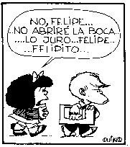 | La intención es: informar – rogar – expresar – saludar  El Emisor centra su atención en el: emisor - referente – receptor – el código  Función del lenguaje: apelativa – Expresiva – Representativa (o informativa) – Fática
 | 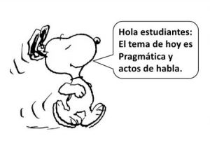 | La intención es: informar – rogar – expresar – saludar  El Emisor centra su atención en el: emisor - referente – receptor – el código  Función del lenguaje: Apelativa – Expresiva – Representativa (o informativa) – Fática
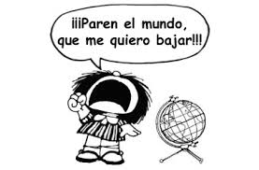 |  | La intención es: informar – ordenar – expresar – saludar  El Emisor centra su atención en el: emisor - referente – receptor – el código  Función del lenguaje: Apelativa – Expresiva – Representativa (o informativa) – Fática

  - Reconozca y complete algunos elementos comunicativos en las siguientes situaciones y sus intenciones:
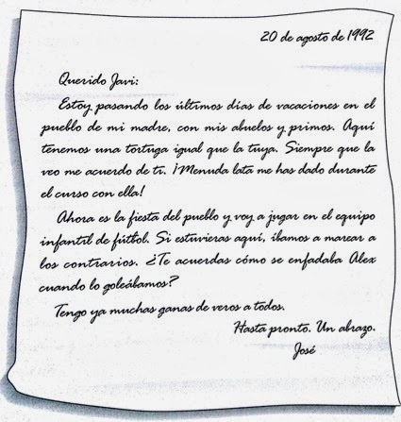 |  | La carta fue escrita en un pueblo de Misiones  - Emisor:  - Receptor:  - Canal:  - Código:  - Intención:  El cartel está expuesto en la Estación de Servicio YPF  - Emisor:  - Receptor:  - Canal:  - Código:  - Mensaje:  - Intención:

